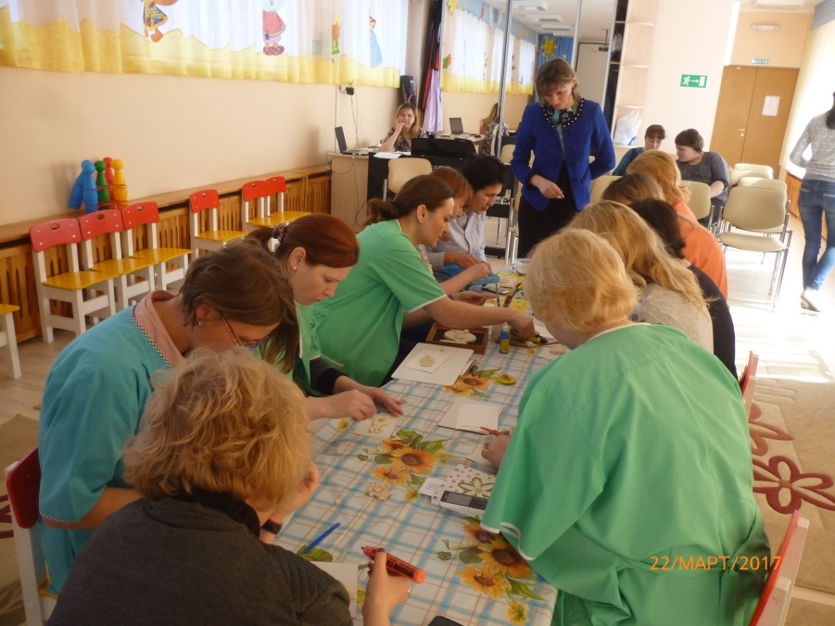
22 марта 2017 года в МАДОУ д/с №119 состоялся мастер-класс по теме «Лепные чудеса. Работа с солёным тестом», проведённый педагогом МАУДО ДЮЦ «На Комсомольской» Стрепетовой Ксенией Витальевной.
Данное мероприятие было организовано в рамках реализации плана муниципальной опорной площадки «Юные дарования».
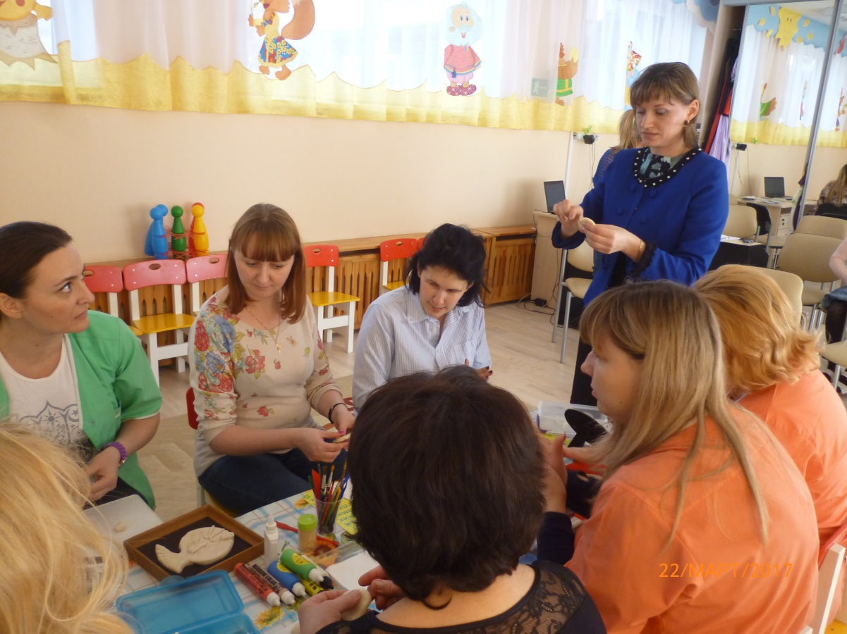
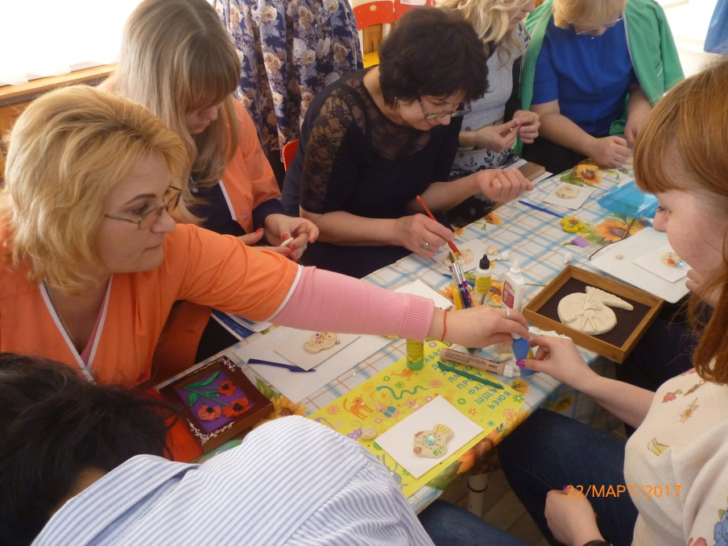
Мастер-класс позволил педагогам и воспитателям детского сада обменяться опытом, приобрести новые знания, познакомиться с новинками в области декоративно-прикладного творчества (всех очень заинтересовали используемые в работе Ксенией Витальевной акриловые краски в тюбиках, которыми намного удобнее пользоваться детям).

